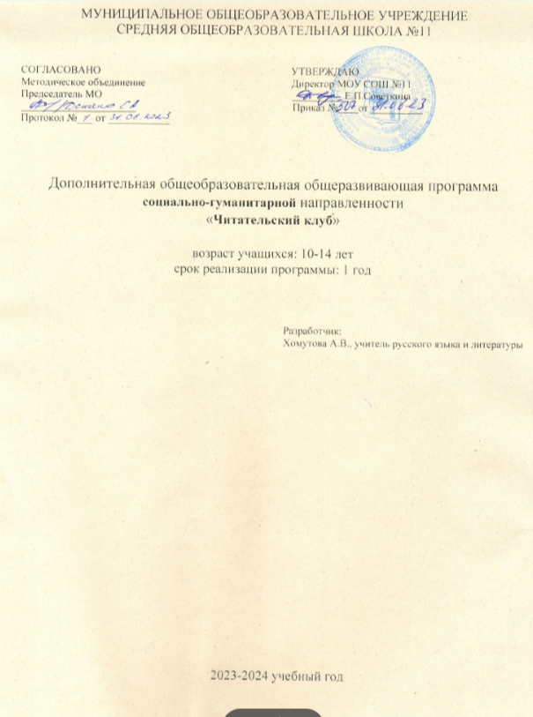

Пояснительная записка

Актуальность программы
Чтение книг – основа культурного воспитания человека. Очень важно прививать интерес к чтению у детей и подростков до тех пор, пока оно не войдет в привычку. Такую цель преследует кружок
«Читательский клуб». Программа кружка дает возможность расширить представление учащихся о писателях и их творениях, а также глубже изучить литературные интересы детей, понять их увлечения, которые влияют на формирование мировоззрения. Это особенно актуально в наши дни, когда чтение во многих семьях вытеснено телевидением и компьютерными играми.
Направленность программы – социально-гуманитарная.

Отличительные особенности программы
В программе работы кружка поднята важнейшая проблема духовно – нравственного развития на примерах литературы: от истоков устного народного творчества до современной литературы. Всё это оказывает влияние на воспитание мира чувств ребёнка, его эмоциональной чуткости, активной действенной отзывчивости на добро и зло, воспитывает активную жизненную
позицию.
Адресат программы - программа рассчитана на обучающихся 10 -14 лет. Группа формируется из учащихся по желанию. Общее количество обучающихся в кружке – 15- 20 человек.

Цель и задачи программы
Цель программы - формирование и развитие личности ребёнка на основе духовной и интеллектуальной потребности в чтении

Задачи программы:
Обучающие
- обучить учащихся активным формам деятельности, связанной с чтением, активизировать потребность в чтении, в том числе досуговом;
- учить использовать навыки чтения для поиска, извлечения, понимания, интерпретации и рефлексивной оценки информации на основе углубления базовых знаний по теории текста;
- совершенствовать навыки эффективной работы с новыми информационными технологиями, обеспечивающими сбор, хранение и обработку информации
Развивающие
- развивать в процессе чтения и осмысления текстов эстетические чувства,
- развивать интеллектуальную самостоятельность учащихся, формировать навыки самоконтроля в процессе освоения способов деятельности;
- развивать умение организовывать собственную деятельность, планировать и контролировать ход реализации поставленных целей и задач;
- развивать умение преподносить и отстаивать свою точку зрения на примере защиты исследовательских и творческих работ;
- развивать личностные качества: активность, аккуратность, дипломатичность,
- развивать коммуникативные качества обучающихся: умение выступать перед аудиторией, преподносить материал и защищать результаты своей работы
Воспитывающие
- формировать духовно-нравственные основы личности;
  - воспитывать эстетический и художественный вкус.
  - воспитывать любовь к чтению.

Объем и срок освоения программы
Срок реализации программы 1 год, рассчитана на 34 часа.

Форма обучения
Форма обучения по программе – очная и дистанционная с применением электронного обучения. На занятиях кружка преобладают следующие формы работы: эвристическая беседа, индивидуальная, групповая и коллективная исследовательская деятельность, выразительное

чтение; самостоятельная творческая работа (индивидуальная и групповая)- творческие мастерские; артикуляционные разминки: обсуждение проблемных вопросов; конкукрсы; мини- концерты; словесное рисование; выпуск школьной «Литературной газеты» (или альманаха).

Режим занятий
1 раз в неделю по 1 часу, 34 часа в неделю. Продолжительность занятия – 45 мин.

Планируемые результаты:

Личностные результаты:
учащиеся научатся
- осознанно читать тексты, выбирая стратегии чтения и работы с текстом, для достижения положительного результата учебной деятельности, удовлетворения личностных познавательных интересов, развития и обогащения эмоциональной сферы личности;
- использовать полученный опыт восприятия и понимания информации для формирования собственной позиции, оценочного мнения на основе прочитанных текстов.

Метапредметные результаты:
учащиеся овладеют
- элементарными навыками работы с книгой;
- умениями ставить перед собой цель чтения и выбирать соответствующий цели вид чтения (поисковый/просмотровый, ознакомительный, изучающий/аналитический);
Применяя стратегии чтения в работе с текстом, учащиеся смогут осуществлять деятельность, направленную на поиск информации и понимание прочитанного, на основе умений:
- определять главную тему, общую цель или назначение текста;
- предвосхищать содержание текста по заголовку с опорой на имеющийся читательский и жизненный опыт;
- находить основные текстовые и внетекстовые компоненты (в несплошных текстах);
- находить в тексте требуемую информацию (явную): главную и второстепенную, фактическую и иллюстративную, тезисную и доказательную и т.п.;
- выделять термины, обозначающие основные понятия текста.
Применяя стратегии чтения в работе с текстом, учащиеся смогут осуществлять деятельность, направленную на понимание и интерпретацию информации, на основе умений:
- понимать смысл и назначение текста, задачу/позицию автора в разных видах текстов;
- выбирать из текста или придумывать заголовок, соответствующий содержанию и общему смыслу текста;
- формулировать тезис, выражающий общий смысл текста, передавать в устной и письменной форме главное в содержании текста;
- интерпретировать содержание: сравнивать и противопоставлять заключённую в тексте информацию разного характера, определять причинно-следственные и логические связи, делать выводы из сформулированных посылок о намерении автора / главной мысли текста;
- задавать вопросы по содержанию текста и отвечать на них;
- прогнозировать содержание текста;
- находить скрытую информацию в тексте;
- использовать словари с целью уточнения непонятного значения слова.

Предметные результаты:
Учащиеся получат возможность
- использовать базовые умения и навыки смыслового чтения и работы с текстом на уроках разных предметных дисциплин при совершении интеллектуальных (познавательных) действий, для решения учебно-познавательных и учебно-практических задач, в ситуациях моделирования и проектирования;
- обогатить, углубить знания, расширить общий культурный кругозор на основе работы с информацией (текстами) в разных предметных областях.

Учебный план
(1 год обучения)

№ п/п | Название раздела, темы | Количество часов |  |  | Формы аттестации / контроля
 |  | Всего | Теория | Практика
1 | Вводное занятие | 1 | 1 |  | Текущий контроль
2 | Устное народное  творчество | 8 | 2 | 6 | Текущий контроль
3 | Сказки русских  писателей | 4 | 1 | 3 | Текущий контроль
4 | Творческая мастерская. оформление рубрик для школьной газеты  «Школьное перо» | 1 | - | 1 | Текущий контроль
5 | Легенды и сказки Западной Европы | 5 | 1 | 4 | Текущий контроль
6 | П.П.Бажов. Сборник  сказов «Малахитовая шкатулка» | 5 | 1 | 4 | Текущий контроль
7 | Фантастика и  приключения | 4 | - | 4 | Текущий контроль
8 | Теория стихосложения | 2 | 1 | 1 | Текущий контроль
9 | Защита  Творческого проекта в рамках промежуточной аттестации | 3 | 1 | 2 | Промежуточная аттестация
10 | Итоговое занятие | 1 |  | 1
ИТОГО |  | 34 | 8 | 26

Содержание учебного плана

Вводное в занятие (1 час).
Теория: Что такое кружок по литературе? Что делают на занятиях кружка по литературе? Составление индивидуального плана работы на учебный год.
Практика: Опрос «Чем бы хотели заниматься на занятиях кружка вы?».

Устное народное творчество (8 часов).
Теория: Что такое язычество? Славяне. Три ветви славянства. Боги и божества древних славян. Детский фольклор. Жанры детского фольклора. Изобразительность детского фольклора. Небылица.
Практика: Коллективная исследовательская работа «Боги и божества в славянской мифологии». Словесное рисование славянского божества. Персонажи детских колыбельных песен. Самостоятельная исследовательская работа «Средства изобразительности детского фольклора».

Небылицы (творческая мастерская). Сопоставление сказок о животных, созданных разными народами. Приметы волшебной сказки. Путешествие как важный элемент сюжета. Символика волшебной сказки творческая мастерская).

Сказки русских писателей (4 часа).
Теория: Литературоведческие термины «поэма», «сюжет».
Практика: Викторина «Сюжет и герои «Руслана и Людмилы», выразительное чтение сказки М.Ю.Лермонтова «Ашик-Кериб». Чтение сказки Д.Н. Мамина-Сибиряка «Сказка про славного царч Гороха и его прекрасных дочерей царевну Кутафью и царевну Горошинку»

Творческая мастерская. (1 час).
Практика: оформление рубрик «Недавно я прочитал…» (список самостоятельно прочитанных детьми книг и краткие их оценки), «Творческая мастерская» (в нее войдет лучшее из того, что создано детьми на занятиях кружка), «Пегас» (рубрика, посвященная поэтическому творчеству детей), «Смесь» (понемногу о разном, однако «разное» должно быть связано с литературой и занятием кружка).

Легенды и сказки Западной Европы (5 часов)
Теория: Определение термина «легенда». Отличие легенды от сказки. Значения слов «альвы»,
«эльфы», «тролли», «цверги», «гномы».
Практика: Шотландская легенда «Томас-рифмач», читательская конференция «Гномы и эльфы в сказках и легендах Западной Европы», Дж. Р.Р.Толкиен. Повесть-сказка «Хоббит, или Туда и обратно» (выразительное чтение и краткий пересказ фрагментов повести). Путешествие с Бильбо Бэггинсом.
- П.П.Бажов. Сборник сказов «Малахитовая шкатулка» (5 часов). Теория: Определение термина «сказ»
Практика: Сказ «Малахитовая шкатулка»; обучение выразительному чтению, обучение контент- анализу. Викторина «Тайны «Малахитовой шкатулки».
- Фантастика и приключения (4 часов) Теория: судьба писателя Сат-Ок (слово учителя)
Практика: Выразительное чтение четвертой главы книги Сат-Ока «Таинственные следы». В.П.Крапивин . Фантастическая повесть «Я иду встречать брата»

Теория стихосложения (2 час).
Теория: Рифма. Виды рифмовки. Размеры стиха. Двусложные размеры (хорей, амб). Трехсложные (дактиль, амфибрахий, анапест).
Практика: Самостоятельная ислледовательская работа-конкурс.
- Защита творческого проекта в рамках промежуточной аттестации (3 часа) Теория. Цели и задачи творческого проекта «Моя любимая книга»
Практика. Выступление и защита проекта «Моя любимая книга»
- Итоговое занятие ( 1 час) Практика. Рекомендации для летнего чтения.

  - Текущий контроль

Форма аттестации.

  - Промежуточная аттестация (защита творческого проекта )

Материально-техническое обеспечение.
- Помещение библиотеки
- Компьютер
- Проектор
- Экран

- Аудио, видеоматериалы
- Художественная литература

6.Список литературы
- Фогельсон И.А. Литература учит. – М.: Просвещение, 1999 г.
- Маранцман В. Г. Изучение литературы .Методические рекомендации. – о С-П.: Специальная литература, 1997 г.
- Надеждина В. Сценарии конкурсов, интеллектуальных и развивающих игр, праздников, шоу-программ для средней школы. – Минск: Харвест, 2007 г.
- Р. И. Альбеткова. Русская словесность. От слова к словесности.
- Е. И. Никитина. Уроки развития речи.
- Литература. Методика и практика преподавания. Книга для учителя.
- В. И. Анисимов. Поэзия правды и мечты.
- Е. Эткинд. Разговор о стихах.
- Е. В. Карсалова. "Стихи живые сами говорят…"
- Т. В. Матвеева. От звука до текста.

